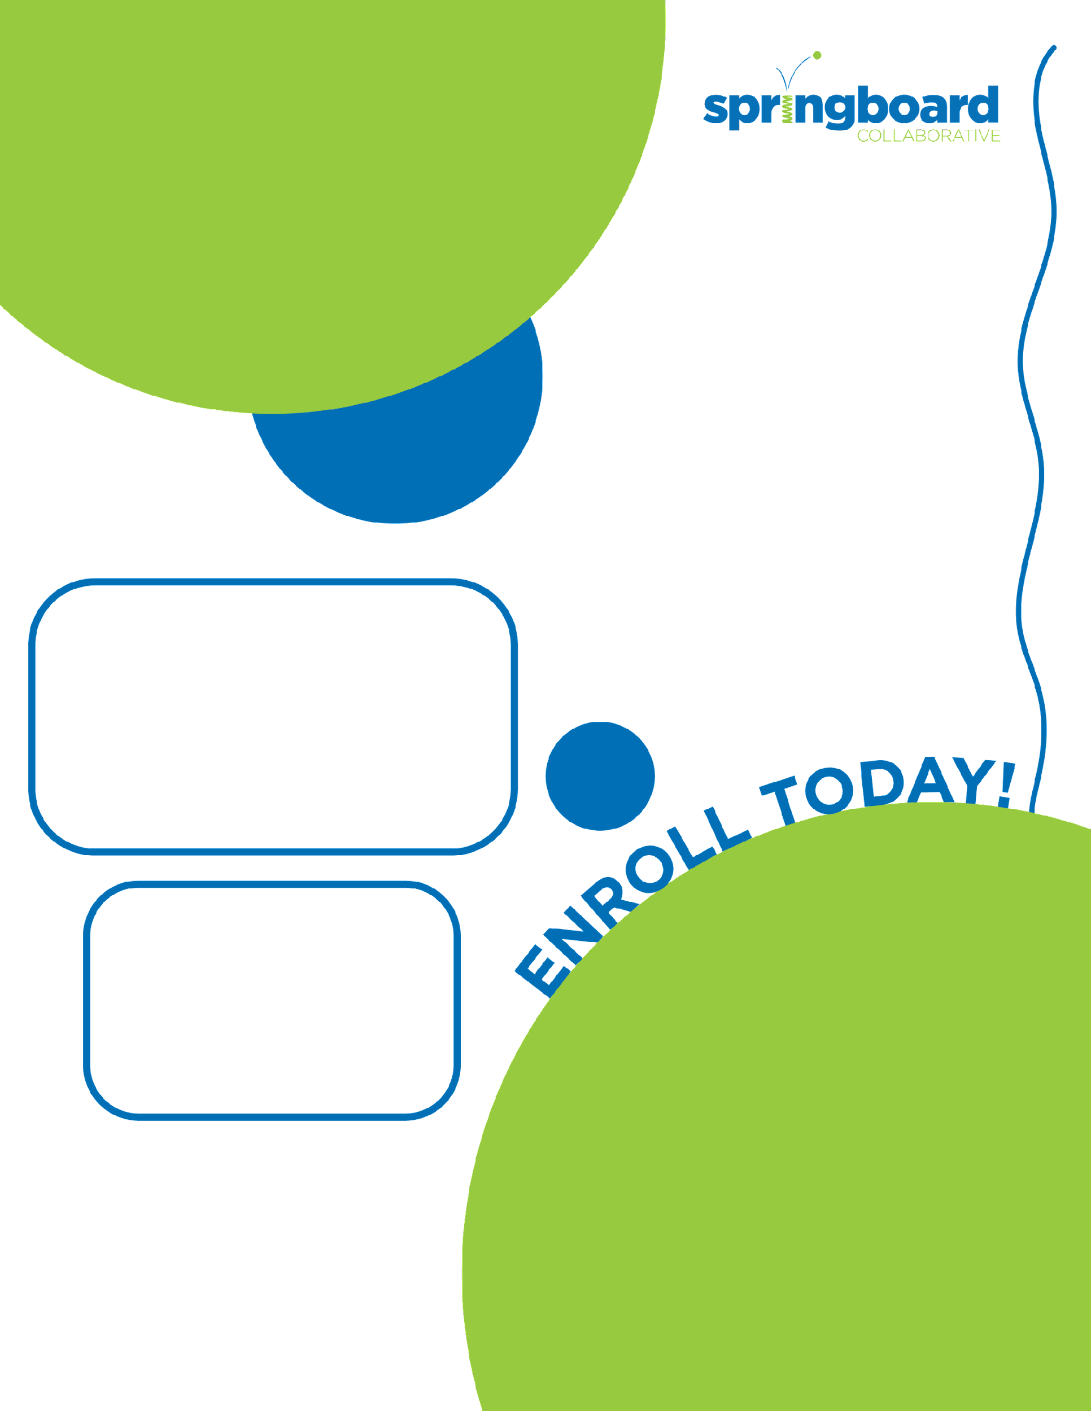

**[Your school name goes here]** asosye avèk Springboard Collaborative!

**Kisa chif yo di sou Springboard Collaborative?**

94% fanmi yo aksepte yo konnen estrateji pou ede pitit yo vin yon pi bon lektè apre pwogram Springboard. Elèv fè, anmwayèn 3.4 mwa pwogrè nan lekti nan 5 semèn.

**Kisa fanmi yo di konsènan Springboard Collaborative?**

“Nou te re-konekte lè nou te fè lekti youn pou lòt ankò. Nou te aprann pran plezi epi nou te reprezante pèsonaj yo epi nou kapab asosye yo avèk fanmi ak zanmi yo. Nou te pèdi lanmou pou lekti. Mèsi paske ou retounen nou sou chemen.”

Manm fanmi Springboard

“Springboard te fè mwen vin yon pi bon lektè. Mwen te itilize trik pwofesè mwen te montre mwen pou chèche konnen mo mwen pa konnen.”

- Elèv Springboard

**Kijan pwogram nan fonksyone?**

Pwogram nan ap dire depi [insert dates]. Sesyon enfòmasyon fanmi yo se nan dat [insert dates]. Springboard GRATIS pou tout fanmi yo! Pou jwenn plis enfòmasyon sou.